查詢型態：
查詢單一欄位資料 | select 欄位名 from 資料表名稱;
查詢多個欄位資料 | select 欄位名, 欄位名, 欄位名, from 資料表名稱;
查詢欄位資料的唯一值 | select distinct 欄位名 from 資料表名稱; | 重複值只列一次
查詢所有欄位資料 | select * from 資料表名稱 ;
條件式查詢 | select * from 資料表名稱 where 條件式 (例如 sn='5') ; | （=, <, >, !=）
條件式查詢 and | select * from 資料表名稱 where 條件式1 and 條件式2;
條件式查詢 or | select * from 資料表名稱 where 條件式1 or 條件式2;
查詢某一範圍 between | select * from 資料表名稱 where 欄位名 between 值1 and 值2 | 值為數字
查詢某一範圍 in | select * from 資料表名稱 where 欄位名 in (值1 , 值2) | 值為數字
查詢空值欄位的資料 | select * from 資料表名稱 where 欄位名 is null | not null
查詢特定筆數資料 | select * from 資料表名稱 limit 8, 10; | 第8筆開始選取10筆
查詢結果遞增排序 | select * from 資料表名稱 order by 欄位名;
查詢結果遞減排序 | select * from 資料表名稱 order by 欄位名 desc ;
查詢比對字串列出單一欄位 | select 欄位名 from 資料表名稱 where 欄位名 like '%字串%';
查詢比對字串列出所有欄位 | select * from 資料表名稱 where 欄位名 like '%字串%';
查詢某欄位總筆數 | select count(*) from 資料表名稱 where 欄位名 = '值';
查詢某欄位最大或最小值 | select max(欄位名) from 資料表名稱 where 欄位名 = '值'; | 最小值用min()
查詢結合多個資料表 | select * from 資料表名稱1 as a , 資料表名稱2 as b where a.關連欄位名 = b.關連欄位名; | 用where作join
查詢結合多個資料表 | select * from 資料表名稱1 as a join 資料表名稱2 as b on a.關連欄位名 = b.關連欄位名 where 其它欄位名; | 用標準join作法
查詢結合多個資料表範例 | SELECT * FROM `student` AS a JOIN `score` AS b JOIN `course` AS c ON a.stud_id = b.stud_id AND b.c_id = c.c_id; | 用標準join作法
修正設定檔config.inc.php。
修正設定檔三個部分：
$cfg['PmaAbsoluteUri'] 輸入php管理程式的網址如：http://140.128.xx.xx/phpMyAdmin。
$cfg['blowfish_secret'] 輸入任意字串，作為「cookie」認模式時加密演算法用的參照值。
$cfg['Servers'][$i]['host'] 輸入要管理MySQL的網址在本機通常是localhost。
建議選「http」是用apache中認證程式會出現一提示視窗要輸入帳號、密碼。

如果選「config」需要在下面輸入帳號、密碼；
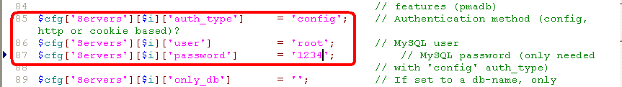
如果選「cookie」會出現登入網頁在輸入帳號、密碼後進入!!
